附件2
海南软件职业技术学院
2022年公开招聘（含员额制公开招聘）线上远程面试和考核操作手册

一、远程考试设备须知
1、建议使用4G/5G的手机流量完成全部考试过程，期间请注意选择手机信号良好的位置。如有必要，可以手机访问www.speedtest.cn网址进行测速，上传、下行网速都应该稳定在5mbps（即5000kbites/S=500KByte/S），网速不应该有明显的起伏。不应该有网络中断的情况。如使用WIFI有线网考试，请特别注意网速的情况，避免太多人员共享一个WIFI路由器导致网络不稳定。
2、考生需要发回两路视频。一路是面试考试与考官互动的视频，另一路是在较远的地方完整对考生参加远程考试的拍摄（即第二机位）。
3、考生与考官互动的手机、第二机位在远处拍摄的手机，都应该持续保持充电线连接、使用手机支架或能稳定的固定住手机的渠道，避免遇到来电、震动等情况，手机跌落。不建议考生手持手机进行考试。当使用支架时，请注意，支架不要遮盖手机的麦克风。一般不建议考生使用蓝牙耳机或外接耳机。
4、参加考试的环境应该明亮、安静。过大的房间反而会有回声等问题，应避免在过大且空旷的大房间（如排练厅）。房间内应尽量没有和考试无关的人员。考试过程中请拒接全部来电。开始考试前，建议重新启动下手机。
5、考试所用的手机建议为最近3年购买的新型号。尤其是第二机位的手机，也不要使用老旧型号。
6、考试前务必保持手机电量充足，确保在拍摄过程中不会出现因为手机电量过低自动关机的情况。考试时间比较长，必须准备好电源和移动电源，可随时立即使用。
7、考试前务必关闭手机通话功能和退出除微信外的其他应用程序，例如QQ、录屏、音乐、视频、在线课堂等可能会用到麦克风、扬声器和摄像头的程序，确保在拍摄过程中不会被其他应用程序干扰。尽量考前重启一次。

二、远程考试场地及拍摄建议
1、选择条件合适的场地进行考试，确保拍摄视野内不出现有明显特征性装饰和物品。
2、调整场地的灯光，确保光源充足，光线明亮且亮度合适，保证考官能够看清考生。
3、在进行拍摄前，确认周围没有噪音等其他干扰。
4、提前清洁你的手机镜头，镜头上的灰尘污渍以及水迹会让画面变得脏乱模糊。
5、建议选择固定机位（也就是不移动手机）进行拍摄，使用懒人支架、三脚架等，用以保证画面的稳定性。如果没有，也请务必用其他工具或方法，保证手机与地面成90°垂直状态拍摄。

三、远程考试操作过程
第一步：微信扫描通知中二维码进入考试小程序，点击开始远程考试，即可进入考试页面；
第二步：输入考生身份证号及姓名，然后点击下一步，开启真人核验；
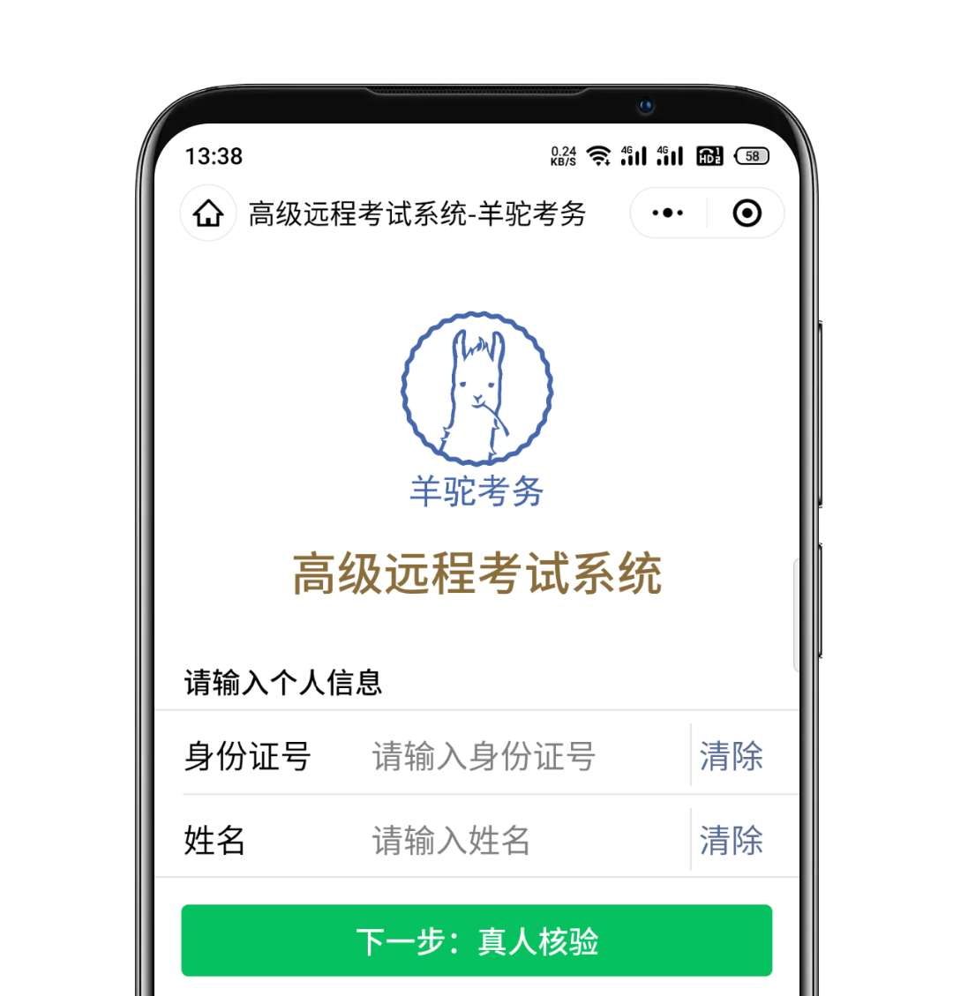
第三步：真人拍照核验时请认真按照要求拍摄一张本人头像照片，系统会自动进行人脸识别比对，通过后进入考试界面。万一2次核验都没通过，页面将出现提示提交人工审核申请。
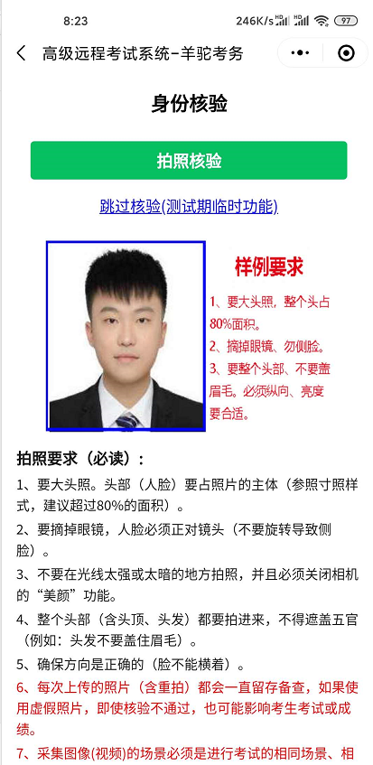

第四步：选择要参加的考试，点击考试系统页面阅读考试须知后，即可开始考试。
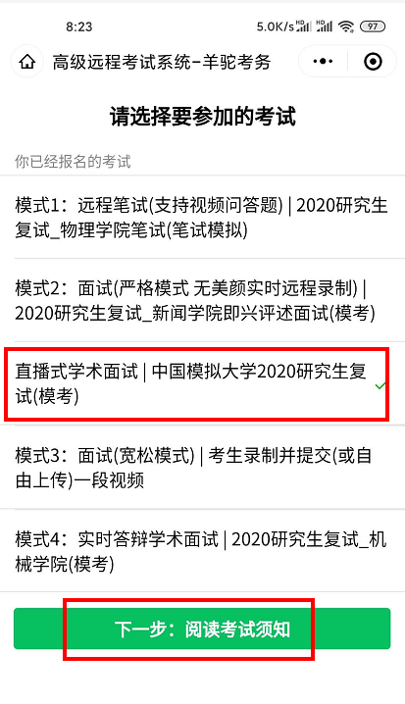
请同时使用两部手机，一个进入如下的“第1机位”与考官互动，另一个进入“第2机位”，在远端拍摄你的整个考试过程。

八、注意事项说明
- 身份核验时，考生须选择背景干净、光线明亮处，开启手机摄像头拍照核验，考生须露出完整面部，不能以口罩、围巾、帽子等遮盖耳鼻。
- 整个考试过程均有联网公安部的身份证认证、活体认证，人脸识别等多重身份核验，一旦识别考生替考作弊，将视考生成绩为无效。
- 一旦视频上传提交，系统将使用技术手段进行人像对比、视频技术检测等，院校后期也会对考生的水平进行专业复查。若查出违规情况，后果由考生自行承担。
- 考生开始网络考试之前，请确保精神状态良好，并能够在规定时间内完成网络考试。
- 考生在进行网络考试视频拍摄前，须点击考试系统页面仔细阅读考试须知，请务必严格按照拍摄要求进行考试拍摄。
- 部分网络考试在开始后有规定考试时间，请考生掌握好考试时间，请在规定时间内完成网络考试，避免因超时导致考试失败。
- 考生如在考试时因误操作或其他原因退出考试，应尽快从微信小程序回到考试流程，考试倒计时不会因退出考试而暂停。
- 万一中途因为你的网络问题，直播中断有更加复杂、严重的技术问题，请与技术支持电话/微信联系，并请尽量保存好相关截图凭证。

